

| 2024-D10b  TP7 Fidélité Digichees  **Cahier des charges technique V1.4**  *Rédigé le 19/05/2025 par Valentin Jouffray, Quentin Fitamant, Romain Wyon*  *Dernière mise à jour : 23/05/2025* |
| --- |

# Gestion documentaire

## Versioning

| **Version** | **Date** | **Modifications** | **Rédacteur** | **Correcteur** | **Statut** |
| --- | --- | --- | --- | --- | --- |
| **1.0** | 19/05/2025 | Création du document | QF |  |  |
| **1.1** | 20/05/2025 | Ajout d’élément au document | RW |  |  |
| **1.2** | 21/05/2025 | Ajout d’élément au document | VJ |  |  |
| **1.3** | 22/05/2025 | Ajout d’élément au document | QF |  |  |
| **1.4** | 23/05/2025 | Mise en forme du document | QF |  |  |

## Liste de diffusion

| **Nom et prénom** | **Rôle** | **Actions** |
| --- | --- | --- |
| HOTTON Robin | Product Owner | Approbateur |
| JOUFFRAY Valentin | Chef de projet / Développeur |  |
| WYON Romain | Chef de projet / Développeur |  |
| FITAMANT Quentin | Chef de projet / Développeur |  |

# Table des matières

**Gestion documentaire 1**

Versioning 1

Liste de diffusion 1

**Table des matières 2**

**I. CONTEXTE DE LA COMMANDE ET PRÉSENTATION GÉNÉRALE 4**

A. OBJECTIF DE DÉPART 4

1. CLIENT(S) 4

**II. INTRODUCTION 5**

A. OBJET 5

B. RÉFÉRENCE 5

C. NOTES DE L’AUTEUR 5

1. À PROPOS DE L’APPLICATION 5

2. DESTINATAIRES 5

3. PORTÉE 6

a) Administration (admin) 6

b) Gestion des colis(OP-colis) 7

c) Gestion des stocks (OP-stocks) 7

D. ANTÉRIORITÉ : RETOUR SUR LE SYSTÈME INFORMATIQUE EXISTANT 8

1. APPLICATION DE GESTION 8

a) Description technique de l’application actuelle 8

E. DIAGRAMME D’ENVIRONNEMENT ACTUEL 9

1. DIAGRAMMES DE L’APPLICATION PROPOSÉE 9

2. DIAGRAMME DE PACKAGE, DÉPENDANT DES RÔLES UTILISATEURS: 10

F. DÉVELOPPEMENT DU LOGICIEL 11

1. EXPRESSION FONCTIONNELLE DE L’APPLICATION 11

2. DIAGRAMME DE FLUX 12

3. USE CASE RÔLE ADMINISTRATEUR 12

4. USE CASE RÔLE GESTIONNAIRE DE COLIS 13

5. USE CASE RÔLE GESTIONNAIRE DE STOCK 13

G. DESCRIPTION FONCTIONNELLE DE LA BASE DE DONNÉES. MODÉLISATION. 14

**III. PÉRIMÈTRE TECHNIQUE 15**

A. INCLUS 15

B. EXCLUS 15

**IV. ARCHITECTURE TECHNIQUE 15**

A. FRONTEND 15

B. BACKEND 15

C. BASE DE DONNÉES 15

D. HÉBERGEMENT 16

E. AUTHENTIFICATION 16

**V. EXIGENCES TECHNIQUES 16**

A. SYSTÈMES 16

B. SÉCURITÉ 16

C. DISPONIBILITÉ 16

D. PERFORMANCE 16

E. INTEROPÉRABILITÉ 16

F. SCALABILITÉ 17

**VI. ENVIRONNEMENT DE DÉVELOPPEMENT 17**

A. VERSIONNING 17

B. CI/CD 17

C. OUTILS 17

D. TESTS 17

**VII. LIVRABLES ATTENDUS 18**

**VIII. CONTRAINTES ET NORMES 18**

**IX. CRITÈRES DE VALIDATION TECHNIQUE 18**

**X. ALGORITHMES 19**

1 - GESTION D’UNE COMMANDE 19

2 - AJOUT D’UN UTILISATEUR 19

# 

# CONTEXTE DE LA COMMANDE ET PRÉSENTATION GÉNÉRALE

## OBJECTIF DE DÉPART

La TPE de la Fromagerie DIGICHEES a besoin d’une refonte de l’application et de la base données existante qui ont été créés il y a 20 ans et qui ne sont plus à jour et manque d’efficacité.

### CLIENT(S)

| **Nom** | **mail** | **Actions** |
| --- | --- | --- |
| Fromagerie DIGICHEES | contact@DIGICHEES.com | CLient principal |
| Christophe Germain | cgermain@diginamic.fr | Directeur DSI |

# INTRODUCTION

## OBJET

Ce document est un cahier des charges pour la refonte d’un SI dans une PME pour gérer une boutique physique et en ligne à partir de points de fidélités d’une fromagerie nommée « Fromagerie DIGICHEES » et de gérer les commandes de cadeaux. Le nom de domaine désiré est « DIGICHEES.com ».

## RÉFÉRENCE

* Note de cadrage du 16/05/2025
* Cahier des charges fonctionnel validé le 20/05/2025

## NOTES DE L’AUTEUR

### À PROPOS DE L’APPLICATION

Aujourd’hui, l’application est centralisée en interne sur Microsoft Access et implémentée en VBA. L’application consomme entre 50 à 60 Mo. Cette conception pose plusieurs problèmes :

* Forte instabilité (bugs réguliers)
* Problèmes de maintenance
* Faible possibilité d’évolution de développement
* Manque de fluidité, d’accessibilité et de visibilité pour les utilisateurs.

**L’objectif est de réaliser une refonte complète d’une application de gestion en prenant en compte les problèmes relevés ci-dessus.**

### DESTINATAIRES

Ce cahier des charges est à destination de tout prestataire désireux de développer le site intranet décrit dans les points suivants.

### PORTÉE

L’objectif est de réaliser un site interne à l’entreprise, destiné aux salariés.  
Il se divisera en quatre parties:

* Authentification : page de connexion du site Internet, accessible à tous les utilisateurs
* Administration : accessible pour les rôles « **Admin** »
* Gestion des colis : pour la gestion des colis, accessibles pour les rôles « **OP-colis** »
* Gestion des stocks : pour la gestion des stocks, accessible pour les rôles « **OP-stocks** »

Nous vous avons demandé lors du questionnaire v0.1, la portée de chaque rôle présenté ci-dessus.

Nous vous présentons ici les différentes fonctionnalités possibles pour un utilisateur depuis l’interface utilisateurs en accord avec les maquettes finales validées par le client.

***Il est important que les trois parties présentées ci-dessous soient pratiques et esthétiques.***

#### Administration (admin)

L’espace administration permettra aux utilisateurs ayant un rôle « Admin » de gérer avec les opérations du CRUD (ajout, modification, suppression) :

* Tous les utilisateurs
* Tous les paramètres métiers actuellement en base de données:
  + t_poids
  + t_poidsV
  + t_objet
  + t_conditionnement
  + t_commune
* La génération d’une impression au format papier.

#### 

#### Gestion des colis(OP-colis)

L’espace gestion des colis permettra aux utilisateurs :

* La gestion des clients
* La gestion des commandes (CRUD + calcul),
* La gestion du conditionnement (calcul final) + liste du conditionnement
* Visualiser la liste client, et de ce fait, la fiche client
* Visualiser les colis en cours + une historisation des mouvements des colis
* Visualiser la liste des emballages
* Visualiser la relation poids/colis
* Visualiser la relation poids-vignette/colis
* Visualiser les différentes statistiques
* Les statistiques s’affichent en fonction d’un intervalle de date au format mois/année
* Le mailing client (procédure de génération du fichier texte)
* L’envoi d’emails personnalisés
* La génération d’une impression au format papier

#### Gestion des stocks (OP-stocks)

L’espace de gestion des stocks permettra aux utilisateurs d’avoir une meilleure vue globale sur :

* La gestion des stocks,
* Mise à jour annuel des stocks (à l’aide d’un bouton action),
* La génération d’une impression au format papier.

## 

## ANTÉRIORITÉ : RETOUR SUR LE SYSTÈME INFORMATIQUE EXISTANT

### APPLICATION DE GESTION

#### Description technique de l’application actuelle

| ***Description technique de l'application actuelle*** | **Limites atteintes par l’application aujourd'hui** |
| --- | --- |
| Application a été créée via Access Office 2000 il y a plus de 20 ans | Il n'est officiellement pas pris en charge sur Windows Vista ou les versions ultérieures de Windows |
| Mise à jour au fur et mesure dans le temps avec des compétences limitées | Le support standard pour Office 2000 a pris fin le 30 juin 2004 et le support étendu a pris fin le 14 juillet 2009 |
| Client lourd peu performant en rapport aux technologies actuelles |
| Interface rigide et dépassée |
| Peu/pas de modification et/ou  amélioration possibles |
| Design et graphisme mal structuré, inesthétique et peu ergonomique |

## 

## DIAGRAMME D’ENVIRONNEMENT ACTUEL

### DIAGRAMMES DE L’APPLICATION PROPOSÉE

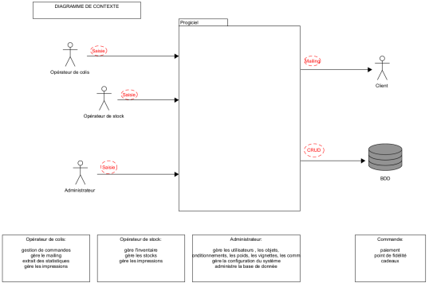

### 

### DIAGRAMME DE PACKAGE, DÉPENDANT DES RÔLES UTILISATEURS:

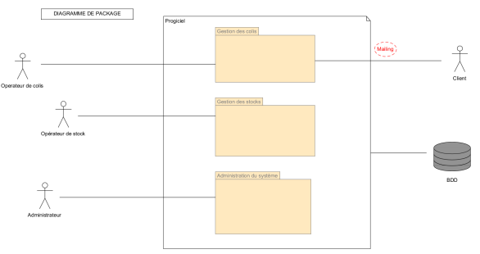

## 

## DÉVELOPPEMENT DU LOGICIEL

### EXPRESSION FONCTIONNELLE DE L’APPLICATION

La nouvelle application proposée est centrée autour des rôles utilisateurs. **Acteurs utilisateurs (**3 rôles pouvant être cumulables) **:**

| **Rôles** | **Actions** | **Cumulable avec**  **(optionnel)** |
| --- | --- | --- |
| ***Admin*** | Gère les users,  communes, objets  (articles),  conditionnements, poids, poids vignette | ● ***Opérateur colis***  ● ***Opérateur stock*** |
| ***Opérateur colis*** | Gestion de commande, sors le mailing, sort les stats, crée les clients, interface d’impression | ● ***Admin***  ● ***Opérateur stock*** |
| ***Opérateur stock*** | Saisie de l’inventaire,  gestion stock, interface d’impression | ● ***Admin***  ● ***Opérateur colis*** |

### 

### DIAGRAMME DE FLUX

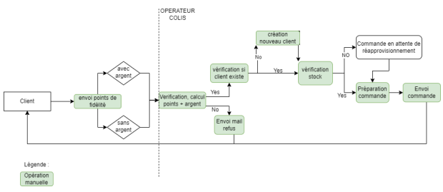

### USE CASE RÔLE ADMINISTRATEUR

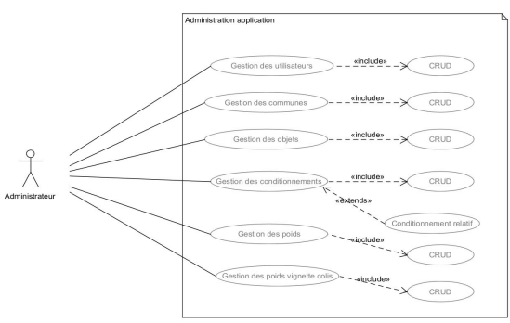

### 

### USE CASE RÔLE GESTIONNAIRE DE COLIS

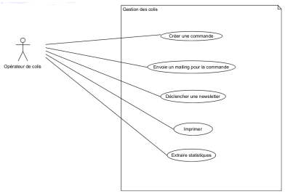

### USE CASE RÔLE GESTIONNAIRE DE STOCK

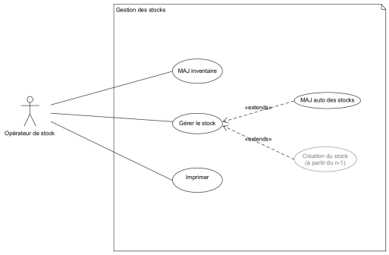

## 

## DESCRIPTION FONCTIONNELLE DE LA BASE DE DONNÉES. MODÉLISATION.

## 

# 

# PÉRIMÈTRE TECHNIQUE

## INCLUS

* Développement d’une application avec un design structuré, esthétique et ergonomique
* Interface utilisateur pour 3 rôles cumulables :
  + Opérateur de stock
  + Opérateur colis
  + Administrateur
* Base de données centralisée
* Hébergement sur place

## EXCLUS

* Automatisation des tâches manuelles :
  + Vérification du stock
  + Vérification des clients
* Gestion de l’acheminement des colis
* Système de paiement bancaire

# ARCHITECTURE TECHNIQUE

## FRONTEND

Utilisateur de React pour créer le visuel du site

## BACKEND

Java 21 avec le Framework Spring boot et ses dépendances

## BASE DE DONNÉES

PostgreSQL

## 

## HÉBERGEMENT

Serveur sur site

Spécification du serveur

Type: Ordinateur de bureau

Processeur: AMD Ryzen™ 5 8500G (3,55 GHz jusqu’à 5,00 GHz)

SE: Windows 11 Professionnel 64

Mémoire: 16 Go DDR5-5 200MHz (UDIMM)

Stockage système : 256Go

## AUTHENTIFICATION

OAuth avec Java Web Token

# EXIGENCES TECHNIQUES

## SYSTÈMES

* Serveurs
* Dockerisation des services

## SÉCURITÉ

* Hachage des mots de passe (bcrypt)

## DISPONIBILITÉ

* Sauvegardes hebdomadaires automatiques

## PERFORMANCE

* Charge utilisateur : 5 à 10 maximum utilisateurs simultanés

## INTEROPÉRABILITÉ

* Exportation des statistiques pour gestion externe

## SCALABILITÉ

* La possibilité d’ajouter de nouveaux utilisateurs sans dégrader les performances ou données de l’application
* Un code bien structuré et maintenable, pour éviter les problèmes existant dans l’application obsolète

# ENVIRONNEMENT DE DÉVELOPPEMENT

## VERSIONNING

* Git/Github

## CI/CD

* Linting du code afin de centraliser l’écriture du code
* Tests de validation

## OUTILS

* Planning et gestion de projet (backlog, sprint, déclaration de bugs, …) :
  + Jira
* Ecriture du code :
  + **Front** : VS Code
  + **Back** : Intellij IDEA
  + **Base de données** : PostgreSQL

## TESTS

* Tests statiques :
  + Squash
* Tests dynamiques

# 

# LIVRABLES ATTENDUS

* Code source
* Script de déploiement Docker
* Documentation :
  + Installation
  + API
  + Base de données
* Jeu de tests :
  + Statiques
  + Dynamiques :
    - Unitaire
    - Intégrité
* Manuels d’utilisation et d’administration

# CONTRAINTES ET NORMES

Code commenté et documenté.

Le projet devra impérativement être conforme au Règlement (UE) 2016/679 du Parlement européen et du Conseil, dit RGPD, relatif à la protection des personnes physiques à l'égard du traitement des données à caractère personnel.

# CRITÈRES DE VALIDATION TECHNIQUE

* 100% des tests statiques validés avec Postman.
* Couverture des tests unitaires validant au moins 80%.
* Validation par les équipes d’utilisateurs :
* Admin
* Opérateur colis
* Opérateur de stocks

# 

# ALGORITHMES

## 1 - GESTION D’UNE COMMANDE

Remplissage des champs

Valider la commande

Si erreur de Champs

Affichage Message d’erreur = “Veuillez remplir les champs demandés”

Reprisesaisie champs vide

Sinon

Si articles en stocks

Création d’un commande

Si erreur

Lance “Gestion Erreur” paramètre = “Erreur lors de la création de la commande en base de données”

RollBack Création de commande

Affichage d’un message d’erreur

Sinon

Envoie de la commande à un gestionnaire de stock

Fin

Sinon

Affichage message d’erreur = “Plus de stock sur ce produit”

Fin

Fin

## 2 - AJOUT D’UN UTILISATEUR

Remplissage des champs

Valider l’ajout

Si erreur de champs

Affichage Message d’erreur = “Veuillez remplir les champs demandés”

Reprisesaisie champs vide

Sinon

Création de l’utilisateur en Base de données

Fin